HISTOIRE DU SESTERCE.

Les origines

Le monnayage romain commence seulement au début du III siècle av. notre ère.
À l'origine, la tête de bétail tient lieu d'unité : les amendes se formulent en boeufs et en moutons. Puis vient le lingot de bronze .
Les lois du Ve siècle av. notre ère fixent des équivalences entre animaux et métal.
Le lingot marqué d'un taureau évoque cette relation.

Sous la République, les pièces furent d'abord frappées à l'effigie de divinités.
A partir d'Auguste, les pièces sont à l'effigie de l'empereur; sur le revers apparaissent les thèmes les plus variés.
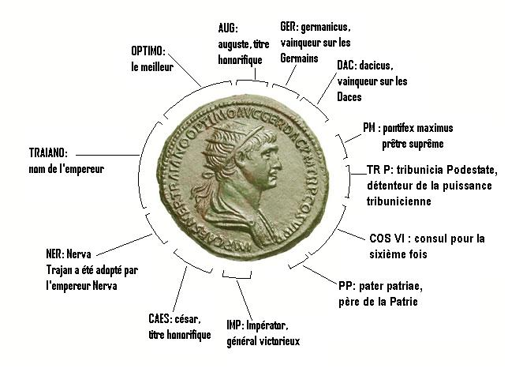

La frappe :

Initialement les monnaies étaient frappées dans le temple de Juno Moneta (Junon " Conseillère "), dont l'épithète Moneta finira par désigner la " monnaie ".
Sous l'Empire, il ne lui resta que la fabrication des monnaies en métaux non précieux, les empereurs se réservant le contrôle des pièces d'or et d'argent.

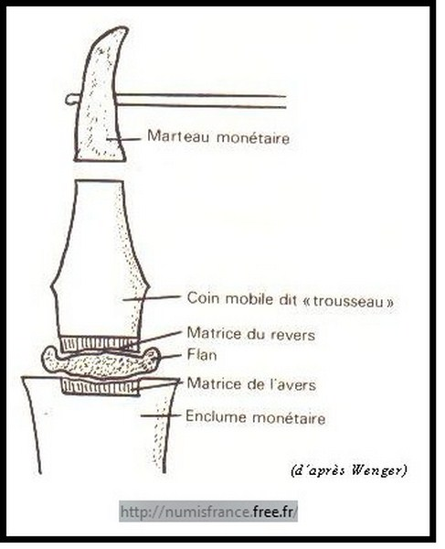

Le sesterce .

Le sesterce fut introduit en 211 avant JC dans le monnayage romain sous la forme d’une petite monnaie d’argent valant ¼ de denier ou 1/100° d’Aureus.

En 23 avant JC ou vers 23 avant JC, avec la réforme monétaire d’Auguste, le sesterce n’est plus en argent, mais en bronze et pèse 25 gr .

Le Sesterce eut une existence sous cette forme jusqu’au IIIème siècle de notre ère.
La plupart furent émis dans l’atelier de Rome, mais l’atelier de Lyon en Gaule (Lugdunum) fut chargé de la production d’une partie des sesterces.
Les sesterces produits dans l’atelier monétaire de Lyon sont identifiables grâce à un petit globe qui figure en bas du buste de l’Empereur.

Les sesterces ont été frappé jusqu’au IIIème siècle de notre ère.
Les Empereurs du bas Empire ont très fréquemment utilisé les anciens sesterces pour les refondre en de nouvelles monnaies. Ce processus a conduit à la disparition progressive du zinc qui est détruit en raison des hautes températures nécessaires pour la fusion du cuivre.
Les sesterces de la période tardive tendent à devenir d’un aspect plus sombre et sont produits sur des flans plus irréguliers.

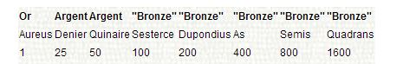

L’inflation
L’impact graduel de l’inflation provoqué par la dévaluation progressive des monnaies d’argent signifiait que le pouvoir d’achat du sesterce fut considérablement réduit au fil du temps .
Dans la deuxième moitié du siècle, on observe une dégradation de la qualité du métal utilisé pour la fabrication des sesterces, ainsi qu’une baisse de la qualité des portraits.
Pendant le premier siècle après JC, le dupondius et l’as faisaient office de petite monnaie quotidienne, mais au cours du second siècle après JC, en raison de l’inflation, c’est le sesterce lui-même qui a commencé à jouer ce rôle et à devenir dominant dans les échanges quotidiens.
Au cours du IIIème siècle, le monnayage d’argent contient de moins en moins d’argent, et de plus en plus de cuivre et de bronze.
Vers les années 260-270 après JC, le double denier ( = l’antoninien ) devient l’unité monétaire.
Peu à peu les antoninien ont contenu de plus en plus de bronze et de moins en moins d’argent.
On en est arrivé à la situation paradoxale que les Antoniniens ( censés valoir huit sesterces), contenaient une masse de métal inférieure à celle d’un ancien sesterce …
C’est sous le règne de l’Empereur Aurelien (270-275 après JC) que les derniers sesterces ont été frappés.
En attendant, juste avant cette fin de frappe, , quand les sesterces étaient réduits en taille et qualité, le double-sesterce fut frappé pour la première en (249-251 après JC).
Des origines de la monnaie romaine jusqu'à l'Empire, le poids de métal n'a cessé de baisser.
L'as de bronze a successivement pesé 273g puis 109g puis 27g puis 9g, et enfin 2,3g sous le Bas-Empire.
Il en est bien évidement de même pour les frappes en argent et en or …

LE SESTERCE EN TANT QU’UNITE DE COMPTE

Le sesterce était aussi utilisé comme unité de compte, et représenté sur les inscriptions avec le monogramme HS
Il est délicat de faire des comparaisons entre les sesterces et les monnaies modernes, mais au cours du premier siècle de notre ère, les légionnaires romains étaient payé 900 sesterces par ans, ce chiffre ayant été passé à 1200 sous Domitien (81-96 après JC), ce qui fait un équivalent de 3,3 sesterces par jour.

LA VALEUR NUMISMATIQUE DES SESTERCES

Les sesterces ont généralement une très haute valeur numismatique car leur taille large fournissait aux graveurs romains un espace assez large pour créer des portraits détaillés et des revers riches.
Les plus fameux et recherchés des sesterces romains sont ceux de l’Empereur Néron (54-68 après JC
Les portraits réalistes de Néron, les revers élégants de ses sesterces ont puissamment influencé les artistes de la Renaissance.

Les séries de Sesterces émises sous l’Empereur Hadrien (117-138 après JC), rappellent ses voyages dans l’Empire Romain et révèlent l’Empire tel qu’il fut à son apogée.
Les Sesterce de bronze ont été produits à des millions d’exemplaires pendant environ 3 siècles,
et des milliers d’exemplaires de sesterces sont parvenus jusqu’à nous .
Les sesterces les moins bien conservés se trouvent sur le marché numismatique aux alentours d’une quinzaine d’euros. Les sesterces exceptionnellement bien conservés ou rares peuvent atteindre des milliers d’euros ...Les sesterces que l’on trouve dans tous les anciens sites romains du Maghreb sont des faux ….

Les salaires :
La journée d'un ouvrier valait 1 denier, et 1 denier valait 4 sesterces
Une journée de travail à Rome allait de l'aube à midi.
Vu le nombre de jours fériés, un ouvrier romain travaillait environ 250 jours par an.
Un ouvrier devait donc vivre un an avec à peu près 250 deniers ,soit 1 000 sesterces ou 760 euros.
La solde d'un légionnaire au temps de Tibère s'élevait à 225 deniers par an (soit 680 euros par an).
Suivant les époques, un légionnaire gagnait un peu moins ou un peu plus qu'un ouvrier, en un an (mais il avait des primes) .
Un maître d'école recevait 2 sesterces (1,5 euro) par mois et par élève.
Avec une classe de 30 élèves, un maître d'école pouvait compter sur 60 sesterces par mois, soit 15 deniers. S'il enseignait sur 10 mois, il gagnait par an 150 deniers, soit 450 euros, une misère par rapport au soldat et à l'ouvrier..

Un très haut fonctionnaire touchait 300.000 sesterces par an .
Les prix :

Avec les prix demandés à Pompéî on en arrive à la conclusion que le minimum par personne pour seulement manger au minimum est de près de 365 sesterces par an – 1 sesterce par jour …

1 litre de vin = 1 sesterce = 0,76 euro.
1 tunique = 15 sesterces = 11,2 euros

En fait, dans l'antiquité, la plupart des gens vivait chichement .
Un seul salaire ne permettait pas de nourrir une famille bien nombreuse, d'où l'importance du clientélisme et de la sportule (dont alimentaires gratuits) quotidienne.
Comme il n'y avait pas de demi-mesure, un sénateur, lui, roulait sur l'or.
Pour être sénateur, il fallait déclarer un revenu d'un million de sesterces par an, soit 760 000 euros. On voit tout de suite la différence !

